**МИНИСТЕРСТВО ЦИФРОВОГО РАЗВИТИЯ СВЯЗИ И МАССОВЫХ КОММУНИКАЦИЙ**

**Ордена Трудового Красного Знамени**

**Федеральное государственное бюджетное образовательное учреждение высшего образования**

**«Московский технический университет связи и информатики»**

Кафедра «Математическая Кибернетика и Информационные технологии»

Лабораторная работа №1

Работа с структурами данных, циклами и условными операторами в Python

Выполнила: Студентка группы

БВТ2402

Шилинцева Татьяна

Москва

2024

**Цель работы:** Освоить работу со структурами данных, циклами и условными операторами в языке программирования Python.

***Задание 1.***

Напишите программу, которая запрашивает у пользователя ввод числа и выводит на экран все числа от 1 до введенного числа включительно.

Выполнение.

КОД:

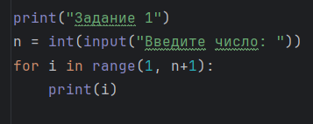

***Задание 2.***

Напишите программу, которая запрашивает у пользователя ввод 2 чисел и выводит на экран большее из них.

Выполнение.

КОД:

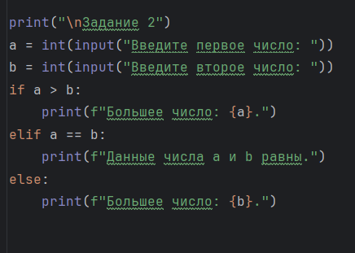

**Вывод:** В ходе данной лабораторной работы мы освоили работу со структурами данных, циклами и условными операторами в языке программирования Python.